在使用PMOS管做开关电源的时候，如何控制速度问题

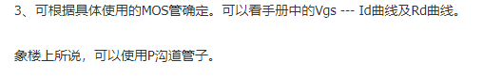

三极管控制电源